“Київський фаховий коледж зв’язку”

Циклова комісія Комп’ютерної інженерії

**ЗВІТ ПО ВИКОНАННЮ**

**WORK-CASE №4**

з дисципліни: «Операційні системи»

Виконавли студенти

групи РПЗ-03

Команда: Губенко Є.О.,

Заїка С.В. та Кресан Р.А.

Перевірив викладач

Сушанова В.С.

Київ 2022

**Хід роботи**

1. **В ході роботи досить часто виникає необхідність встановлювати нові програми та додатки. Для цього необхідно в терміналі вміти працювати з менеджерами пакетів:**

* **Дайте розгорнуте визначення таким поняттям як «пакет» та «репозиторій».**

*\*Текст\**

* **Надайте короткий огляд існуючих менеджерів пакетів у Linux. Охарактеризуйте їх основні можливості.**

*\*Текст\**

1. **Визначте який менеджер пакетів використовує ваш дистрибутив Linux. Опишіть основні команди для роботи з ним:**

* **Пошук, скачування та установка необхідних пакетів, яких у Вашій системі немає (зі сховища по замовчуванню, з нового репозиторію тощо).**

*\*Текст\**

* **Перегляд інформації про встановлені та доступні пакети.**

*\*Текст\**

* **Видалення непотрібних або застарілих пакетів.**

*\*Текст\**

* **Оновлення менеджера пакетів.**

*\*Текст\**

***Готував матеріал студент: Кресан Р.А.***

1. **Встановіть у терміналі через менеджер пакетів на свою систему:**

* **Новий відео- чи аудіоплейер.**

*Через термінал своєї системи я встановив новий відеоплейер. Я обрав відеоплейер VLC тому що він найбільш популярний*

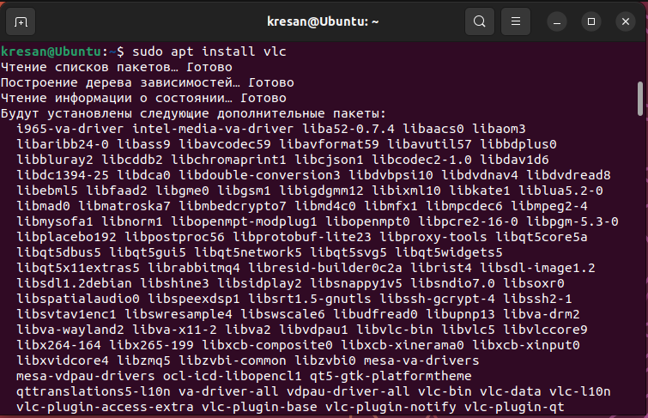

*Після завершення завантаження ми можемо запустити його через термінал або меню додатків.*

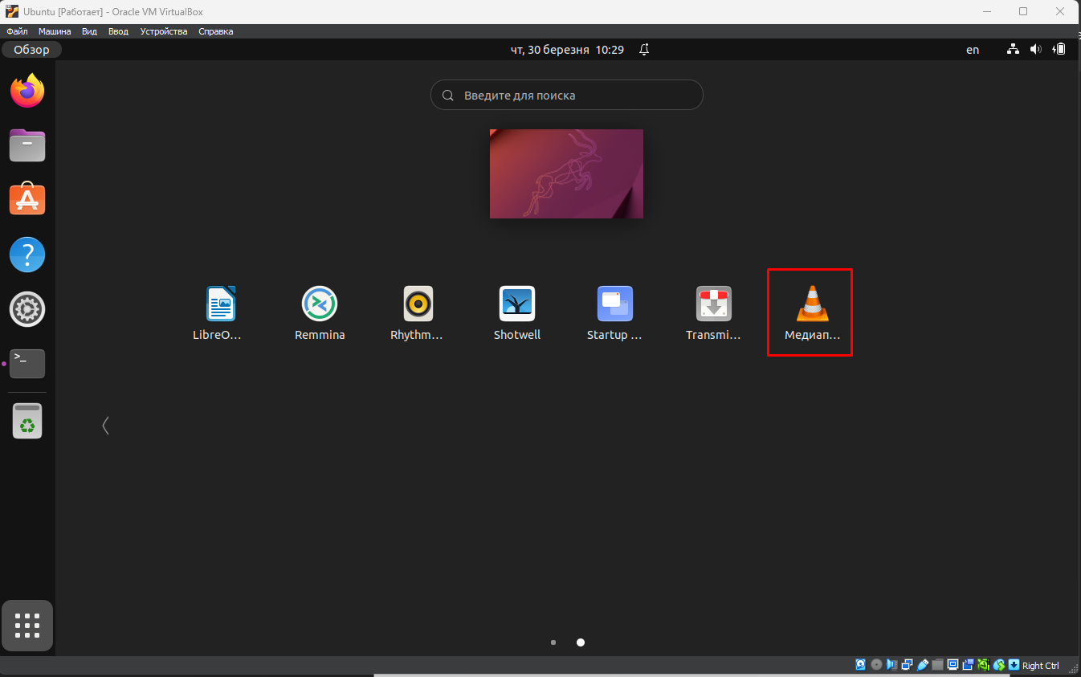

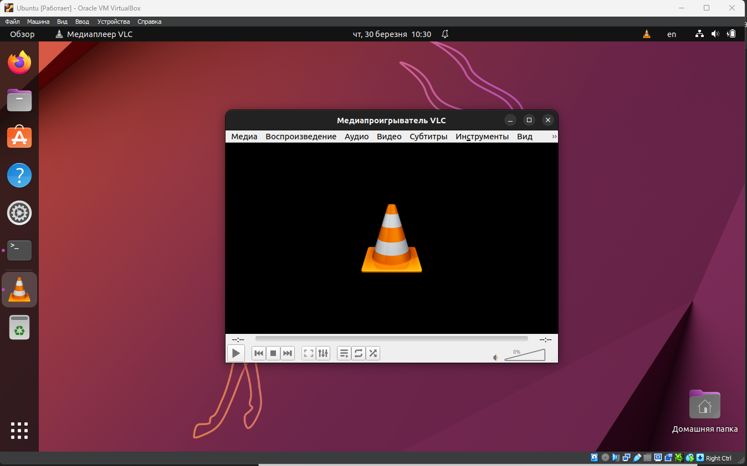

* **Середовище для мови програмування, що ви вивчаєте.**

*В якості середовища для мови програмування я обрав SASM (середовище для мови програмування Assembler). Також можна було встановити Visual Studio але він займає багато місця.*

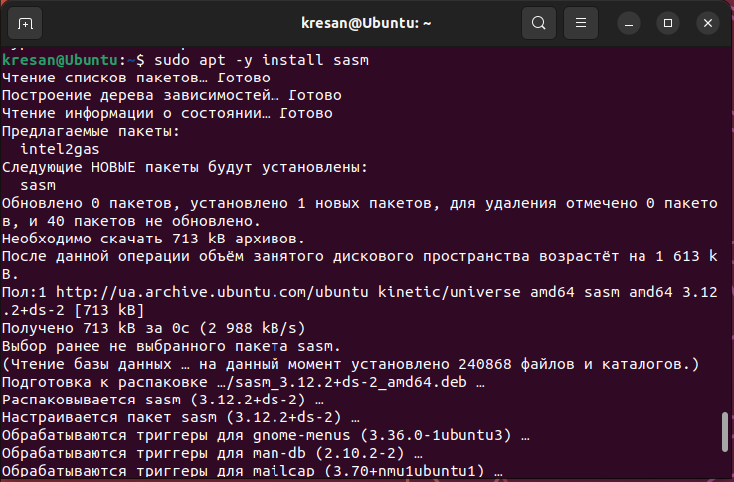

*Після завершення процесу встановлення програму можна запустити через меню додатків.*

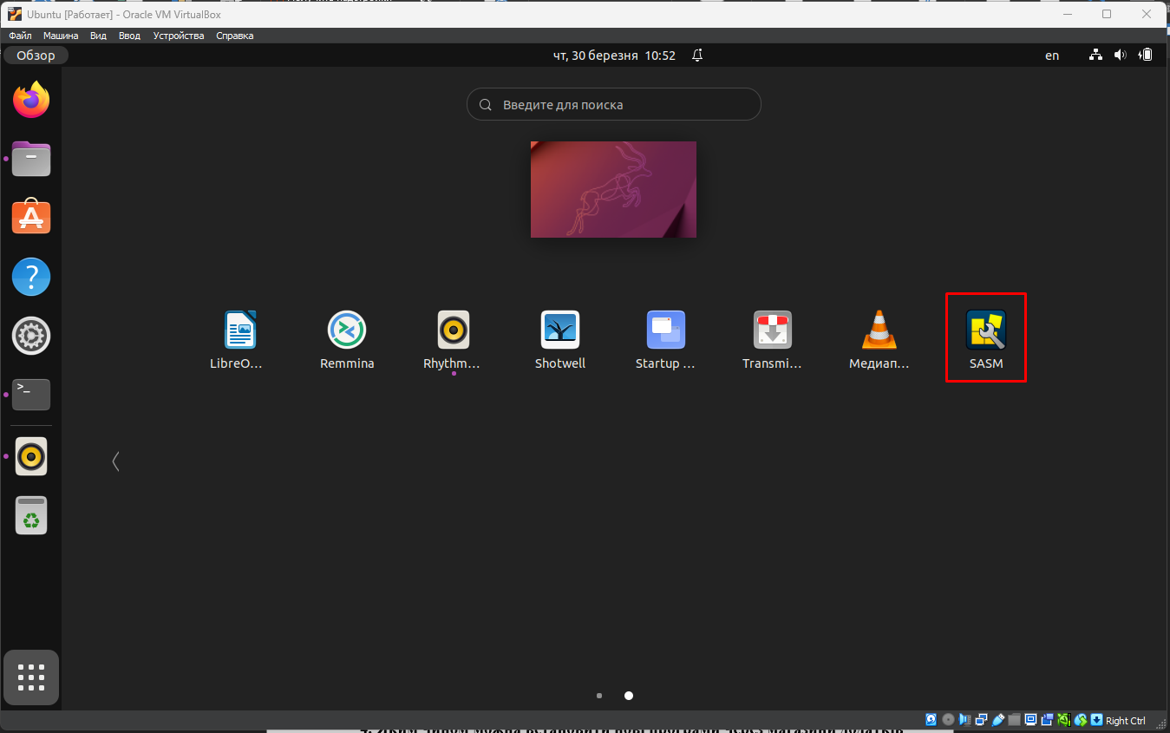

*Після того як програма відкрилася можна спробувати написати команди, але для коректної роботи треба вставити ще додаткові файли.*

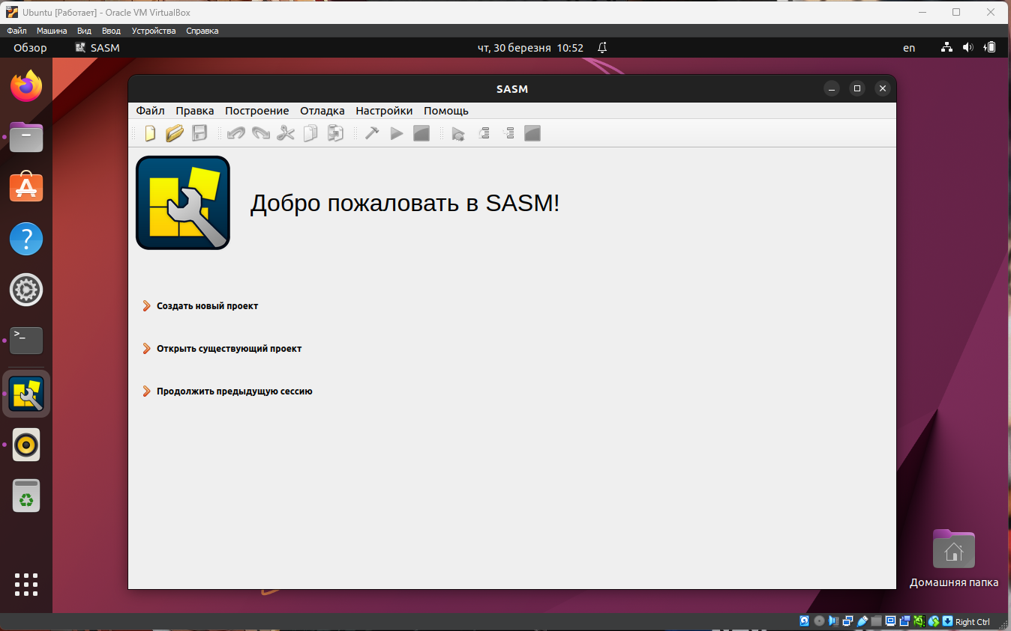

***Готував матеріал студент: Кресан Р.А.***

1. **Яким чином можна встановити нові програми через магазини додатків та менеджери пакетів у графічному середовищі. Наведіть свої приклади.**

*Для встановлення нової програми через магазин додатків потрібно відкрити Ubuntu Software*

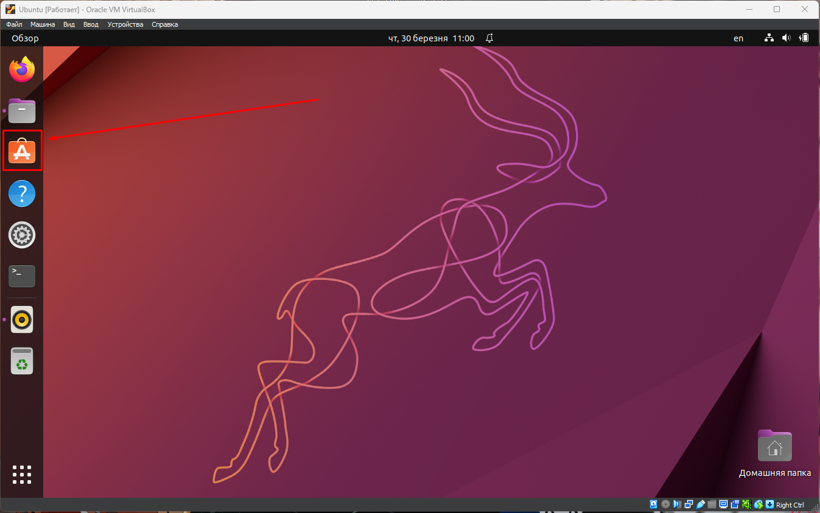

*Для вибору необхідного додатку можна скористатися рекомендаціями або кнопкою пошуку.*

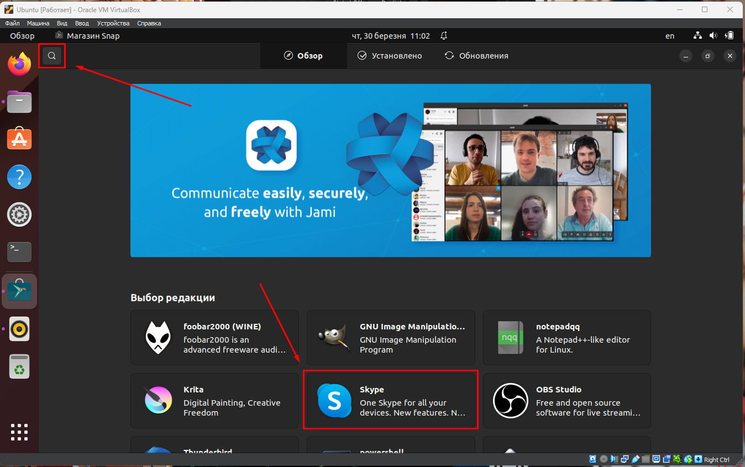

*Коли ми обрали необхідний додаток ми натискаємо кнопку “Установить”.*

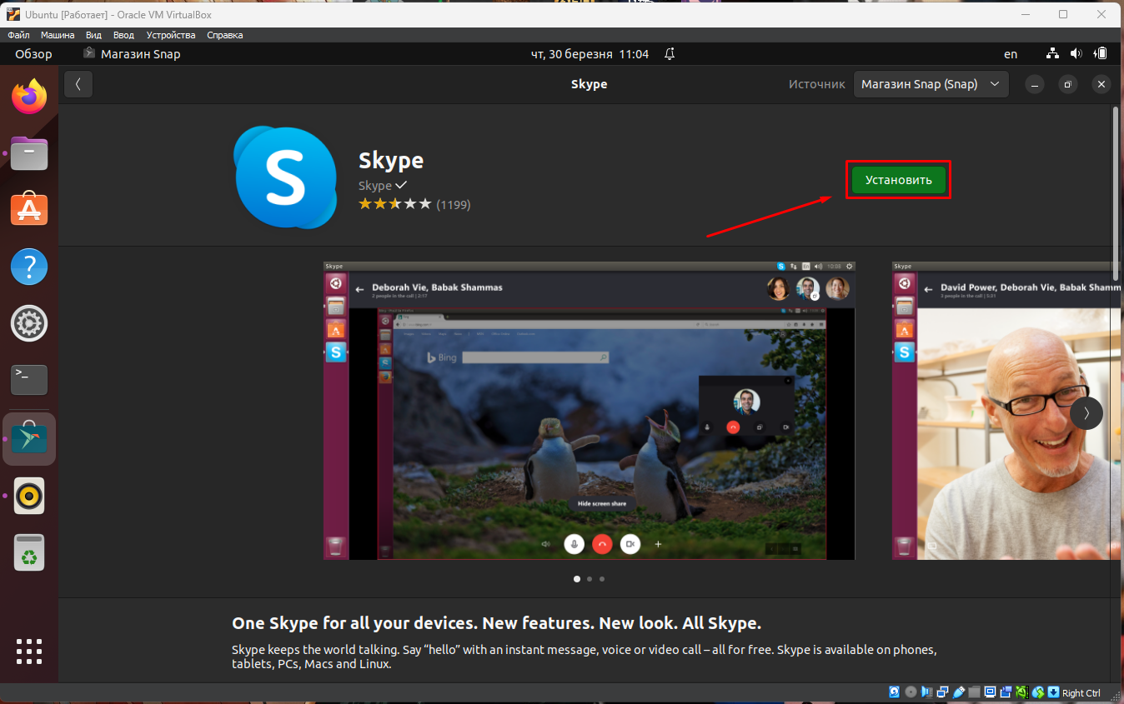

*Після завершення процесу установки наша програма з’явиться у меню додатків.*

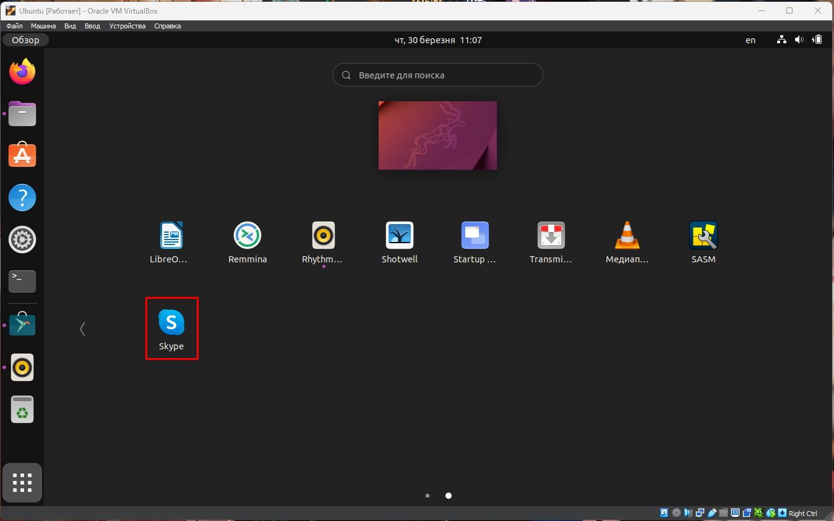

*Якщо програма не доступна в магазині додатків, ми можемо встановити її за допомогою менеджера пакетів. Для цього необхідно відкрити термінал і виконати команду sudo apt install назва_програми, де "назва_програми" - це назва програми, яку ми хочемо встановити. Після того, як ми виконали команду, менеджер пакетів оновить список пакетів та встановить програму. Після завершення встановлення програми, ми можете знайти її в меню додатків або запустити з терміналу.*